 | № 546 «12» мая 2022г.Издается  с ноября  2007г. | ВЕСТНИК КАЛИНОВСКОГО СЕЛЬСОВЕТА
 | Периодическое печатное издание Совета депутатов Калиновского сельсовета
СОВЕТ ДЕПУТАТОВ КАЛИНОВСКОГО СЕЛЬСОВЕТА
КАРАСУКСКОГО РАЙОНА НОВОСИБИРСКОЙ ОБЛАСТИ
Уважаемые граждане Карасукского района пожарный надзор информирует:
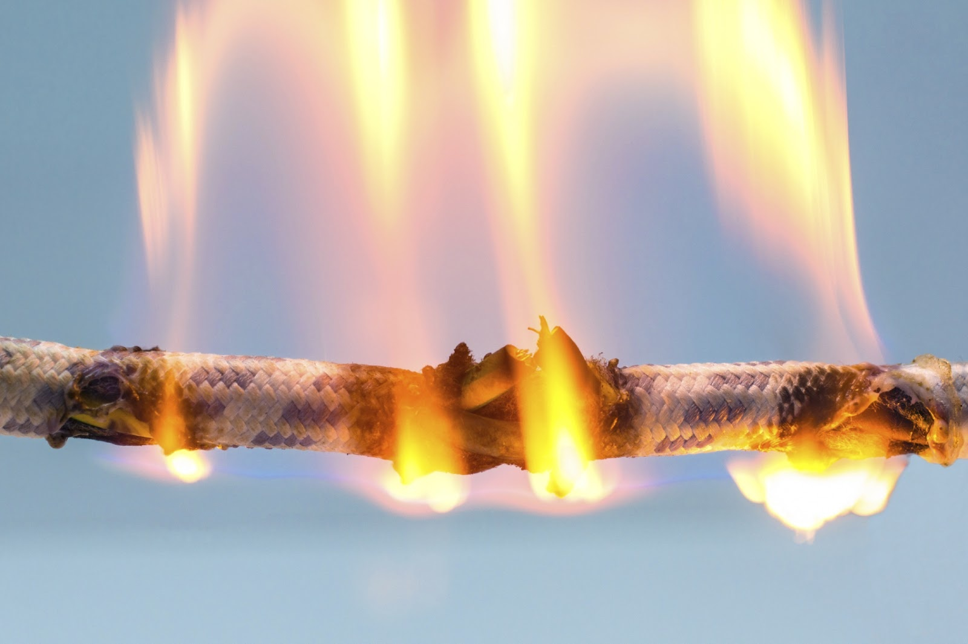
Причиной возникновения короткого замыкания является нарушение изоляции в электропроводах и кабелях, вызываемое перенапряжениями, старением изоляции и механическими повреждениями. Опасность короткого замыкания заключается в увеличении в сотни тысяч ампер силы тока, что приводит к выделению в самый незначительный промежуток времени большого количества тепла в проводниках, а это вызывает резкое повышение температуры и воспламенение изоляции.
Во избежание этого категорически запрещается соединять провода в виде скрутки, потому что надежность соединения и плотность контактов проводников быстро ослабевают, со временем уменьшается площадь их контакта, возможно искрение, образование электрической дуги и короткое замыкание. Разрешены болтовые, винтовые соединения проводов, сварка, опрессовка. Пайка допускается только в электронике, для силовых проводов она не рекомендуется.
Также надо знать, что при проведении скрытой электропроводки, например, за подвесными потолками, в зависимости от степени горючести материала потолка, требуется выполнение особых условий: кабель должен быть не распространяющим горение или помещаться в стальные трубы с определенной толщиной стенки, которая не прожжется в результате короткого замыкания.
Также надо помнить, что электропредохранитель – это маленький, но верный страж вашего благополучия, но только не мешайте ему работать: не заменяйте его на более мощный, не ставьте самодельный или «жучок». Это касается, как предохранителей к электрооборудованию, так и ко всей электрической проводке вашего дома. если предохранитель часто отключается, значит, надо принять его сигнал, вызвать специалиста, проверить, где возможны неполадки в соединениях проводов, в оборудовании, не дожидаясь рокового замыкания в сети.
В случае обнаружения первых признаков пожара немедленно звоните по телефону «01» или «112» и затем попытайтесь самостоятельно потушить возгорание. Однако в случаях, когда дым и температура препятствуют подходу к очагу пожара, немедленно покиньте помещение. Не забудьте закрыть окна и двери в помещении, чтобы уменьшить приток свежего воздуха. В некоторых случаях при недостатке кислорода происходит самозатухание пожара.
До прибытия пожарной части примите меры к эвакуации людей и имущества, приступите к тушению имеющимися средствами (водой, песком, огнетушителем, одеялом или другой плотной тканью).
В случае загорания изоляции электропроводов, необходимо сначала отключить напряжение в электрической сети, а затем приступить к тушению: залить водой или накрыть плотной тканью. Для тушения электроприборов рекомендуется использовать порошковые огнетушители, они эффективно локализуют зону горения и не наносят побочного вреда электронным устройствам и микросхемам.
Керосин, бензин, и другие легковоспламеняющиеся жидкости тушить водой нельзя: они легче воды и, всплывая на поверхность, будут продолжать гореть. При горении этих жидкостей, для тушения можно использовать одеяло, плотную ткань или песок.
ОНДиПР по Карасукскому району Новосибирской области УНД ГУ МЧС России по Новосибирской области от «11» мая 2022 г. № 146 -3-17-17

